**МИНИСТЕРСТВО ОБРАЗОВАНИЯ РЕСПУБЛИКИ БЕЛАРУСЬ**

**УЧРЕЖДЕНИЕ ОБРАЗОВАНИЯ**

**ГОМЕЛЬСКИЙ ГОСУДАРСТВЕННЫЙ ТЕХНИЧЕСКИЙ УНИВЕРСИТЕТ ИМЕНИ П. О. СУХОГО**

Факультет автоматизированных и информационных систем

Кафедра «Информационные технологии»

**ЛАБОРАТОРНАЯ РАБОТА №4**

по дисциплине: «Разработка приложений баз данных для информационных систем»

на тему: «Разработка моделей и контроллеров *ASP.NET MVC* приложения баз данных»

Выполнил: студент гр. ИТП-31

Король В. Н.

Принял: ректор

Асенчик О.Д.

Гомель 2023

**Цель работы:** ознакомиться с возможностями *ASP.NET Core MVC* и *Entity Framework Core* для разработки слоя доступа к данным, хранящимся в базе данных, и обработки запросов пользователя посредством контроллеров.

**Задание:**

Создать с использованием *ASP.NET Core MVC Web*-приложение, содержащее набор классов, моделирующих предметную область, и осуществляющих генерацию и заполнение тестовыми наборами записей базу данных. Разработать один компонент *middleware*, контроллеры и представления для выборки и отображения информации из не менее чем 3- таблиц базы данных с использованием механизма внедрение зависимостей.

Для выполнения задания необходимо создать:

• Классы, моделирующие не менее чем три таблицы базы данных согласно вашему варианту. Перечень таблиц предварительно согласовывается с преподавателем. Одна из таблиц обязательно должна находиться на стороне отношения «многие» связи с другой таблицей в схеме базы данных.

• Класс контекста данных.

• Другие классы, например, классы *View Model* и т.п. (при необходимости).

• Компонент *middleware*, вызываемый в классе *Startup*, для инициализации базы данных путем заполнения ее таблиц тестовым набором записей.

• Классы контроллеров (по одному на каждую таблицу базы данных) для обработки обращений пользователя, выборки данных из таблиц и вызова соответствующих представлений для отображения выбранных данных.

• Разработать представления для отображения данных из таблиц, выбранных контроллерами. Представления, работающими с таблицами, стоящими на стороне отношения «многие» в схеме базы данных, должны выводить вместо кодов внешних ключей смысловые значения из связанных таблиц, стоящих на стороне отношения «один».

• Используя предварительно созданный и сконфигурированный в классе *Startup* профиль кэширования, подключить кэширование вывода для страниц с использованием атрибута *ResponseCache* для соответствующих методов контроллера. Данные в кэше хранить неизменными в течение 2\**N*+240 секунд, где *N* – номер вашего варианта.

• С использованием средств разработчика браузера (*Chrome, Firefox*) продемонстрировать ускорение обработки запроса при наличии кэширования с использованием атрибута *ResponseCache*.

Для проверки преподавателем следует разместить разработанный проект на *GitHub*.

**Ход работы**

В ходе выполнения лабораторной работы при помощи *Entity framework* были перенесены три модели которые были связаны между собой. Строка подключения к базе данных хранится в файле *appsettings.json*. Класс контекста был внедрен в приложение при помощи *DI*. Листинг этих моделей класса контекста.

Далее были разработаны контроллеры, которые используются для передачи данных, которые хранятся в моделях в представления. Были разработаны три контроллера *AgentTypeController, ContractController* и *InsuranceAgentController*. Каждый контроллер используется для работы с каждой моделью. Листинг всех этих контролеров указан в приложении А.

Далее были разработаны представления выводя данных из контролера в *HTML* страницу. Пример этих представлений указан в приложении А.

Пример представления с информаций о типах агентов указан на рисунке 1.

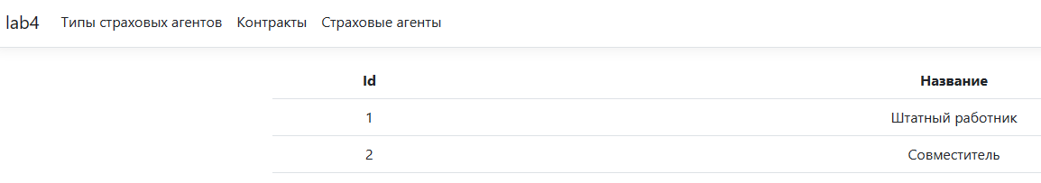

Рисунок 1 – Пример страницы с информацией о типах агентов

Пример представления с информаций о контрактах указан на рисунке 1.

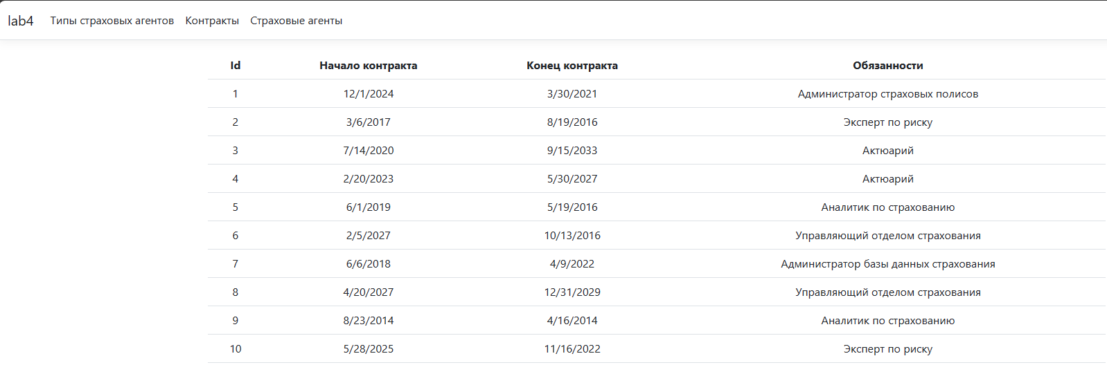

Рисунок 2 – Пример страницы с информацией о контрактах

Пример представления с информаций о страховых агентах указан на рисунке 3.

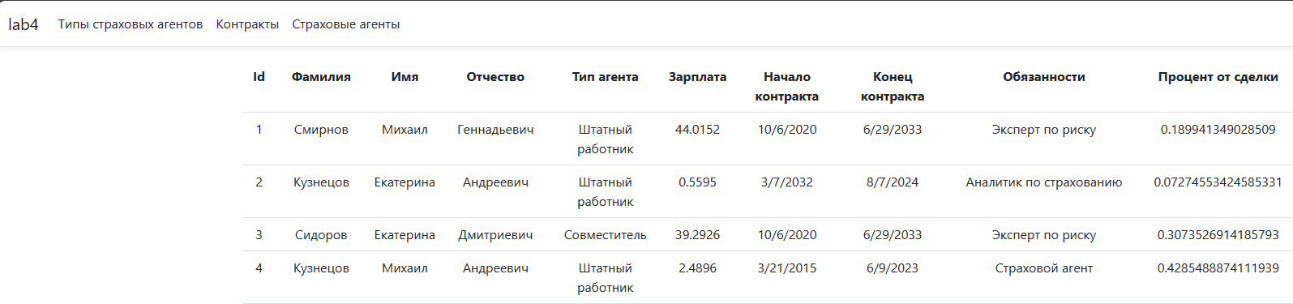

Рисунок 3 – Пример страницы с информацией о страховых агентах

Далее для более быстрого доступа ко вкладкам сайта при помощи класса *ResponseCache* было реализовано кэширование запросов. В классе *Program* был добавлен новый профиль кэш. А в контролерах был указан атрибут, в котором указывается имя этого профиля. Пример запроса с кэшированием указан на рисунке 4.



Рисунок 4 – Пример кэшированного запроса

После выполнения лабораторной работы созданные проект был добавлен в локальный *git* репозиторий а потом перенесен в *GitHub* репозиторий своего аккаунта. Чтобы ознакомится с созданным проектом можно по ссылке [*Javaro3/lab3_DB (github.com)*](https://github.com/Javaro3/lab3_DB)*.*

**Вывод**: в ходе выполнения лабораторной работы была изучена такая технология *ASP .NET* *Core MVC*. Было разработаны классы моделей и контекста, предназначенные для работы с данными. Классы контроллера для связи моделей с представлениями. Классы представления, предназначенные для вывода результата. Был изучен класс *ResponseCache* для хранения методов контроллеров в кэше и более быстрого доступа к данным.

**ПРИЛОЖНИЕ А**

Листинг класса *Program*

using lab4.Data;

using Microsoft.AspNetCore.Mvc;

using Microsoft.EntityFrameworkCore;

internal class Program {

private static void Main(string[] args) {

var builder = WebApplication.CreateBuilder(args);

string connectionString = builder.Configuration.GetConnectionString("MSSQL");

builder.Services.AddDbContext<InsuranceCompanyContext>(option => option.UseSqlServer(connectionString));

builder.Services.AddControllersWithViews(options => {

options.CacheProfiles.Add("ModelCache",

new CacheProfile() {

Location = ResponseCacheLocation.Any,

Duration = 2*16+240

});

});

var app = builder.Build();

if (!app.Environment.IsDevelopment()) {

app.UseExceptionHandler("/Home/Error");

}

app.UseStaticFiles();

app.UseRouting();

app.UseAuthorization();

app.MapControllerRoute(

name: "default",

pattern: "{controller=Home}/{action=Index}/{id?}");

app.MapControllerRoute(

name: "agentType",

pattern: "{controller=AgentType}/{action=ShowTable}");

app.MapControllerRoute(

name: "contract",

pattern: "{controller=Contract}/{action=ShowTable}");

app.MapControllerRoute(

name: "insuranceAgent",

pattern: "{controller=InsuranceAgent}/{action=ShowTable}");

app.Run();

}

}

Листинг класса *AgentTypeController*

using lab4.Data;

using Microsoft.AspNetCore.Mvc;

namespace lab4.Controllers

{

public class AgentTypeController : Controller {

private InsuranceCompanyContext db;

public AgentTypeController(InsuranceCompanyContext context) {

db = context;

}

[ResponseCache(CacheProfileName = "ModelCache")]

public IActionResult ShowTable() {

var agentTypes = db.AgentTypes.ToList();

return View(agentTypes);

}

}

}

Листинг класса *ContractController*

using lab4.Data;

using Microsoft.AspNetCore.Mvc;

namespace lab4.Controllers {

public class ContractController : Controller {

private InsuranceCompanyContext db;

public ContractController(InsuranceCompanyContext context) {

db = context;

}

[ResponseCache(CacheProfileName = "ModelCache")]

public IActionResult ShowTable() {

var contracts = db.Contracts.ToList();

return View(contracts);

}

}

}

Листинг класса *InsuranceAgentController*

using lab4.Data;

using Microsoft.AspNetCore.Mvc;

using Microsoft.EntityFrameworkCore;

namespace lab4.Controllers {

public class InsuranceAgentController : Controller {

private InsuranceCompanyContext db;

public InsuranceAgentController(InsuranceCompanyContext context) {

db = context;

}

[ResponseCache(CacheProfileName = "ModelCache")]

public IActionResult ShowTable() {

var insuranceAgents = db.InsuranceAgents

.Include(ia => ia.AgentTypeNavigation)

.Include(ia => ia.ContractNavigation)

.ToList();

return View(insuranceAgents);

}

}

}

Листинг класса *InsuranceCompanyContext*

using lab4.Models;

using Microsoft.EntityFrameworkCore;

namespace lab4.Data;

public partial class InsuranceCompanyContext : DbContext

{

public InsuranceCompanyContext()

{

}

public InsuranceCompanyContext(DbContextOptions<InsuranceCompanyContext> options)

: base(options)

{

}

public virtual DbSet<AgentType> AgentTypes { get; set; }

public virtual DbSet<Contract> Contracts { get; set; }

public virtual DbSet<InsuranceAgent> InsuranceAgents { get; set; }

protected override void OnModelCreating(ModelBuilder modelBuilder) {

modelBuilder.Entity<InsuranceAgent>(entity => {

entity.HasOne(d => d.AgentTypeNavigation).WithMany(p => p.InsuranceAgents)

.HasForeignKey(d => d.AgentType)

.OnDelete(DeleteBehavior.ClientSetNull);

entity.HasOne(d => d.ContractNavigation).WithMany(p => p.InsuranceAgents)

.HasForeignKey(d => d.Contract)

.OnDelete(DeleteBehavior.ClientSetNull);

});

OnModelCreatingPartial(modelBuilder);

}

partial void OnModelCreatingPartial(ModelBuilder modelBuilder);

}

Листинг класса *AgentType*

using System;

using System.Collections.Generic;

namespace lab4.Models;

public partial class AgentType

{

public int Id { get; set; }

public string Type { get; set; } = null!;

public virtual ICollection<InsuranceAgent> InsuranceAgents { get; set; } = new List<InsuranceAgent>();

}

Листинг класса *Contract*

using System;

using System.Collections.Generic;

namespace lab4.Models;

public partial class Contract

{

public int Id { get; set; }

public string Responsibilities { get; set; } = null!;

public DateTime StartDeadline { get; set; }

public DateTime EndDeadline { get; set; }

public virtual ICollection<InsuranceAgent> InsuranceAgents { get; set; } = new List<InsuranceAgent>();

}

Листинг класса *InsuranceAgent*

namespace lab4.Models;

public partial class InsuranceAgent

{

public int Id { get; set; }

public string Name { get; set; } = null!;

public string Surname { get; set; } = null!;

public string MiddleName { get; set; } = null!;

public int AgentType { get; set; }

public decimal Salary { get; set; }

public int Contract { get; set; }

public double TransactionPercent { get; set; }

public virtual AgentType AgentTypeNavigation { get; set; } = null!;

public virtual Contract ContractNavigation { get; set; } = null!;

}

Листинг представления *ShowTable*

@{

ViewData["Title"] = "Типы агентов";

@model List<AgentType>;

}

<div class="text-center">

<table class="table">

<tr>

<th>Id</th>

<th>Название</th>

</tr>

@foreach(var agentType in Model) {

<tr>

<td>

@agentType.Id

</td>

<td>

@agentType.Type

</td>

</tr>

}

</table>

</div>

Листинг представления *ShowTable*

@{

ViewData["Title"] = "Типы агентов";

@model List<Contract>;

}

<div class="text-center">

<table class="table">

<tr>

<th>Id</th>

<th>Начало контракта</th>

<th>Конец контракта</th>

<th>Обязанности</th>

</tr>

@foreach(var contract in Model) {

<tr>

<td>

@contract.Id

</td>

<td>

@contract.StartDeadline.ToShortDateString()

</td>

<td>

@contract.EndDeadline.ToShortDateString()

</td>

<td>

@contract.Responsibilities

</td>

</tr>

}

</table>

</div>

Листинг представления *ShowTable*

@{

ViewData["Title"] = "Типы агентов";

@model List<InsuranceAgent>;

}

<div class="text-center">

<table class="table">

<tr>

<th>Id</th>

<th>Фамилия</th>

<th>Имя</th>

<th>Отчество</th>

<th>Тип агента</th>

<th>Зарплата</th>

<th>Начало контракта</th>

<th>Конец контракта</th>

<th>Обязанности</th>

<th>Процент от сделки</th>

</tr>

@foreach(var insuranceAgent in Model) {

<tr>

<td>

@insuranceAgent.Id

</td>

<td>

@insuranceAgent.Surname

</td>

<td>

@insuranceAgent.Name

</td>

<td>

@insuranceAgent.MiddleName

</td>

<td>

@insuranceAgent.AgentTypeNavigation.Type

</td>

<td>

@insuranceAgent.Salary

</td>

<td>

@insuranceAgent.ContractNavigation.StartDeadline.ToShortDateString()

</td>

<td>

@insuranceAgent.ContractNavigation.EndDeadline.ToShortDateString()

</td>

<td>

@insuranceAgent.ContractNavigation.Responsibilities

</td>

<td>

@insuranceAgent.TransactionPercent

</td>

</tr>

}

</table>

</div>